2.02.01 Projekt
Die Maske Projekt verwaltet die Projektstammdaten im System. Hier lässt sich die Projektstruktur, also die Gliederung in Projekte und Unterprojekte, definieren. Grundsätzlich kann jedes Projekt aus endlich vielen Unterprojekten und Hierarchiestufen bestehen.
In der Maske werden alle relevanten Informationen über das Projekt und seine Beziehung zum Oberprojekt (seine hierarchische Stellung also in der Projektstruktur), die Aktivität, Kunden, Währung, Projektstundensatz, Projektleiter, die nötigen Qualifikationen, die Zuordnung zum Projektteam, Kostenstelle und Anlagedaten definiert. Darüber hinaus werden hier die Planwerte für Projektbeginn und -ende, das Projektbudget, die Projektkosten und die Projektdauer dem Projektverantwortlichen angezeigt.
Anmerkung: Für die Projekte können (analog zu den Units) funktionale Berechtigungen definiert werden (siehe auch Administrationsleitfaden)!
Die Maske beinhaltet folgende Elemente:

Stammblatt
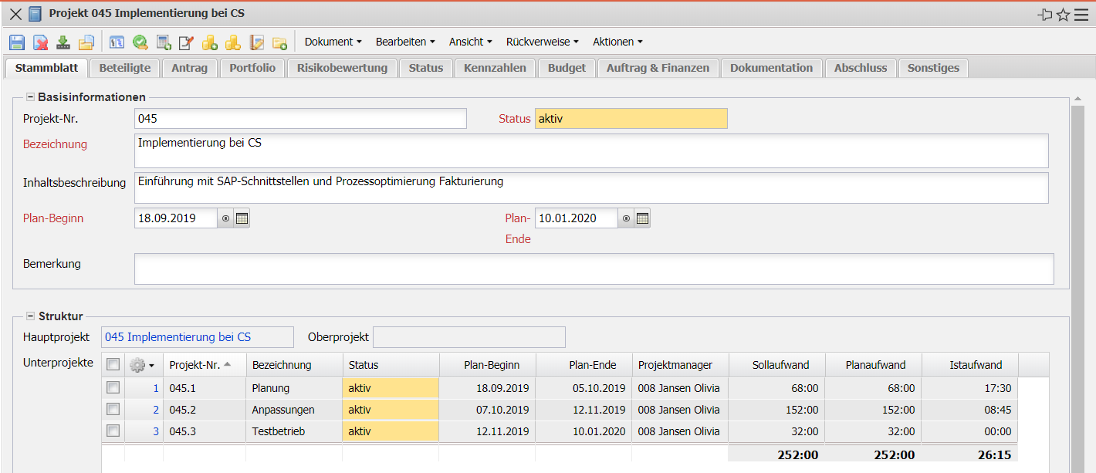
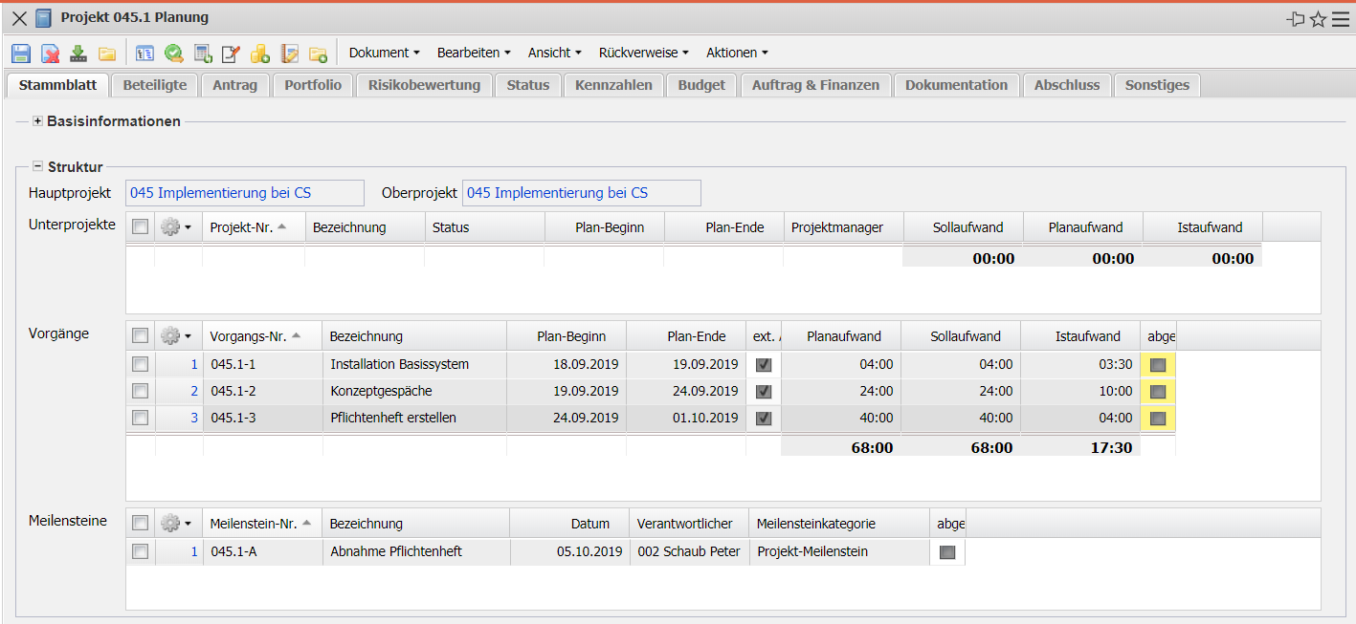
- Basisinformation:
  - Projekt-Nr.: Dieses alphabetische Feld kennzeichnet das Projekt eindeutig im System. Die Projektnummer kann jederzeit verändert werden; muss aber eindeutig im Datenbestand sein. Diese Nummer wird in der Regel mit einen Nummernkreis vorbelegt und wird auf alle projektbezogenen Elemente (Unterprojekte, Arbeitspakete, Meilensteine, ...) vererbt.
  - Status: Dieses Feld kennzeichnet, ob das Projekt aktiv, passiv oder abgeschlossen ist. Bei Neuanlage eines Projektes wird dieses Feld vom System mit Passiv vorbelegt. Weitere Ausprägungen (unterbrochen, abgebrochen) können vom Administrator definiert werden.
  - Bezeichnung: Dieses Feld bezeichnet das Projekt.
  - Inhaltsbeschreibung: In diesem Feld kann eine zusammenfassende Inhaltsbeschreibung des Projektes hinterlegt werden.
  - Projektzeitraum (von/bis): Das Feld Plan-Beginn definiert den voraussichtlichen Projektbeginn und das Feld Plan-Ende definiert das voraussichtliche Projektende. Eine Eingabe für diese Felder sind zwingend erforderlich. Hierdurch wird die Basis für die Auswertungen (Gantt-Diagramm, Meilenstein-Trend-Analyse, ...) des Informationssystems gelegt.
  - Bemerkung: Hier können weiterführende Kommentare zum Projekt eingetragen werden.
- Struktur:
  - Hauptprojekt: Die oberste Organisationseinheit einer Projektstruktur. Es hat selbst kein darüberliegendes Projekt.
  - Oberprojekt: Das Feld Oberprojekt charakterisiert die Existenz eines übergeordneten Projektes. Ist das Element nicht belegt, dann ist das Projekt selbst ein Oberprojekt. Die Projektstruktur wird mit Hilfe des Projektstrukturplans dargestellt. Beim Anlegen von Unterprojekten, wird dieser Eintrag automatisch gefüllt.
  - Unterprojekte: Dieses Element beinhaltet eine Auflistung aller zugeordneten Unterprojekte. Nach der Definition von Unterprojekten, werden diese automatisch im Oberprojekt als Unterprojekte übertragen.
  - Vorgänge: Dieses Element beinhaltet eine Auflistung aller zugeordneten Arbeitspakete oder Vorgänge.
  - Meilensteine: Dieses Element beinhaltet eine Auflistung aller zugeordneten Meilensteine.

Beteiligte
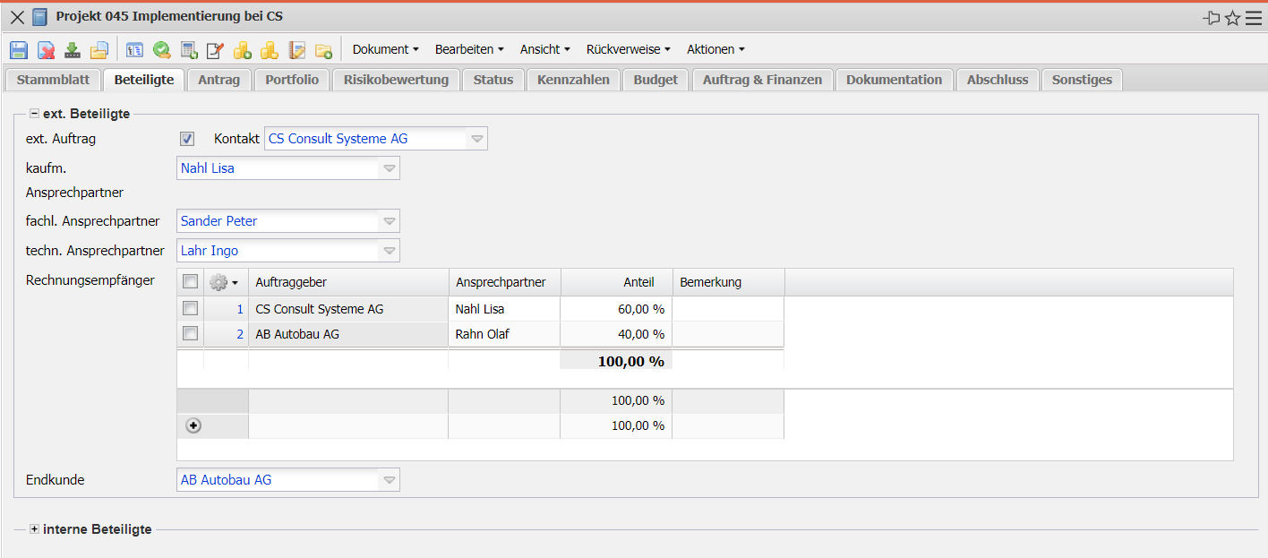
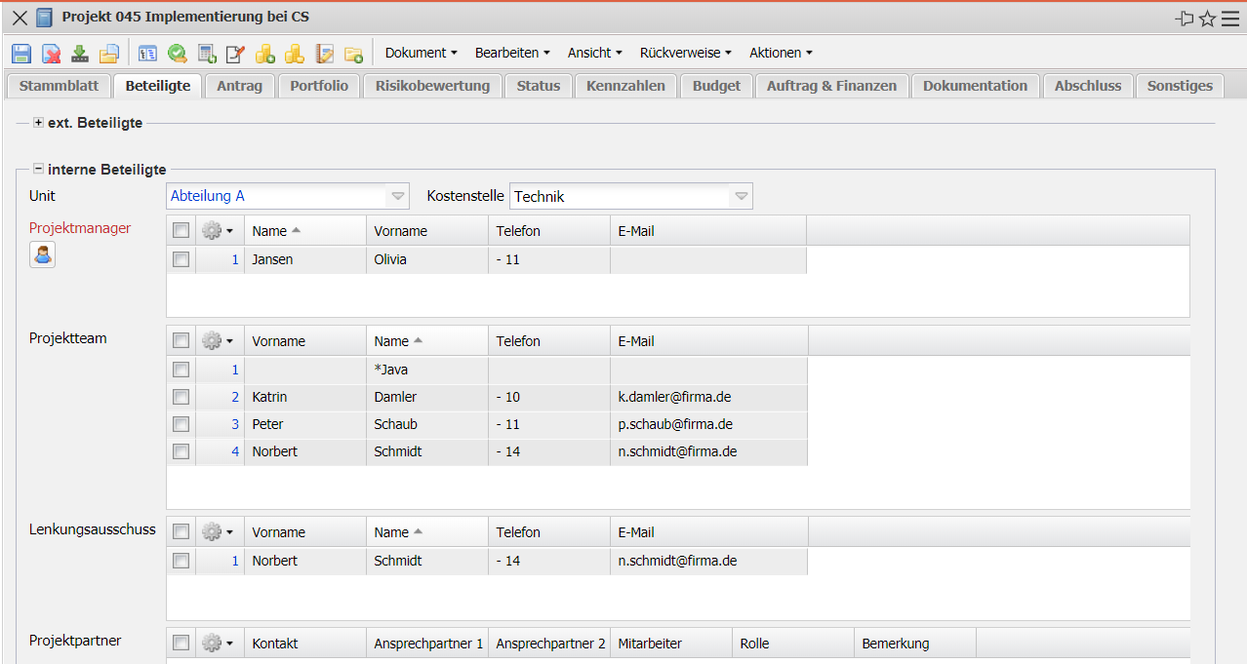
- ext. Beteiligte:
  - Externer Auftrag: Dieses Feld kennzeichnet, ob das Projekt extern ist. Wenn die Auswahlbox aktiviert ist, handelt es sich bei dem ausgewählten Projekt um ein externes Projekt, ansonsten um ein internes Projekt. Bei externen Projekten verlangt das System die Zuordnung eines Auftraggebers.
  - Kontakt: In diesem Feld kann der Kontakt des Projektes eingetragen.
  - Kaufm./Fachl. /Techn. Ansprechpartner: Das Feld Ansprechpartner kennzeichnet den Ansprechpartner für das Projekt. Dieses Feld wird nach Auswahl eines Kunden mit den Ansprechpartnern dieses Kunden gefüllt. Die Ansprechpartner werden in der Maske Ansprechpartner verwaltet.
  - Rechnungsempfänger: Wenn die Projektrechnungen prozentual auf mehrere Auftraggeber aufgeteilt werden sollen, sind hier die einzelnen Empfänger mit einem Prozentsatz hinterlegbar. Der Ablauf ist folgender: Zunächst wird eine normale Rechnung erstellt, diese wird dann mit der Aktion “Rechnung aufteilen” in mehrere Rechnungen umgewandelt und jeder Empfänger erhält eine Rechnung mit seinem prozentualen Anteil. Die Summe der einzelnen Rechnungen entspricht dann wieder dem Gesamtbetrag.
  - Endkunde: Hier kann ein vom Auftraggeber abweichender Endkunde eingetragen werden
- interne Beteiligte:
  - Unit: In diesem Feld wird die verantwortliche Unit festgelegt (in der Regel ein Standort oder eine Abteilung). Die Leiter dieser Units haben für dieses Projekt dann dieselbe Berechtigung wie die Projektmanager. Units können der Maske Unit bearbeitet werden.
  - Projektmanager: Dieses Feld kennzeichnet den Projektleiter des Projektes. Der Projektleiter wird automatisch auch Projektmanager aller definierten Unterprojekte. Somit ist gewährleistet, dass der Projektleiter die Berechtigung erhält, zu diesem Projekt Daten anzulegen und zu verändern. Im Normalfall erhält ein Mitarbeiter erst dann Zugriff auf ein Projekt, wenn er in das Projektteam aufgenommen wurde.
  - Projektteam: Diese Mehrfachauswahl ermöglicht die Zusammenstellung des Projektteams. Dabei werden die Projektleiter der Unterprojekte und die Bearbeiter der zugeordneten Arbeitspakte automatisch in das Projektteam übernommen.
  - Lenkungsausschuss: Hier können die Mitglieder des Lenkungsausschusses hinterlegt werden
  - Projektpartner: Hier können die internen und/oder externen Projektpartner und deren Rolle im Projekt eingegeben werden

Antrag
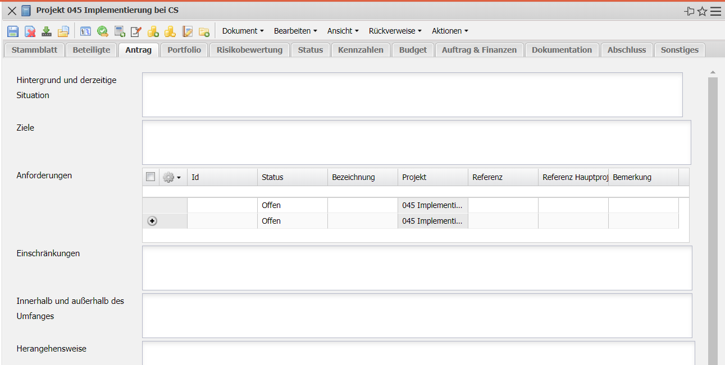
Diese Felder dieses Reiters dienen zur Beschreibung des Projektantrages

Portfolio
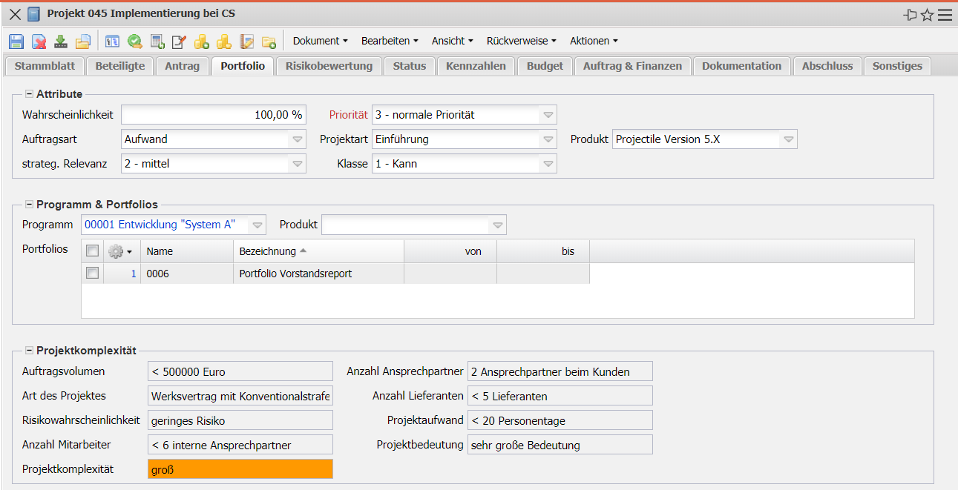
- Attribute:
  - Wahrscheinlichkeit: Dieses Feld kennzeichnet bei passiven Projekten die Wahrscheinlichkeit, dass aus dem geplanten Projekt ein aktives Projekt (=Auftrag) wird. Diese Wahrscheinlichkeit geht anteilig in die Kapazitätsplanung ein und wird im Vorschlagswesen verwendet. Wenn ein Projekt aktiviert wird, setzt das System diese Wahrscheinlichkeit automatisch auf 100%.
  - Priorität: Dieses Feld kennzeichnet die Priorität des ausgewählten Projektes.
  - Auftragsart: Dieses Element dient als Kennzeichnen für die spätere Abrechnung des Projektes (Aufwand oder Festpreis). Dieses Feld wird auch bei einigen Versionen als Kennzeichen für die Bewertung von fertigen und unfertigen Leistungen verwendet.
  - Projektart: Dieses Feld weist dem Projekt eine definierbare Projektart zu, die als Selektionskriterium bei den Auswertungen verwendet werden kann.
  - strateg. Relevanz: Hier kann eine Bewertung des Projektes für die strategischen Relevanz für die Projektlandschaft hinterlegt werden
  - Klasse: Hier kann hinterlegt werden, ob das Projekt gemacht werden muss/kann/soll
- Programm & Portfolio:
  - Programm, Portfolio: Wenn das definierte Projekt einen Portfolio oder Programm zugeordnet ist, wird das entsprechende Element hier automatisch angezeigt oder es kann hier ausgewählt werden
  - Produkt: Hier kann das Projekt einen Produkt zugeordnet werden (entweder als reiner Eintrag oder als Objekt Produkt aus dem Modul Produktmanagement)

Risikobewertung
Auf diesem Reiter haben Sie die Möglichkeit eine grobe Risikoplanung für das Projekt durchzuführen.
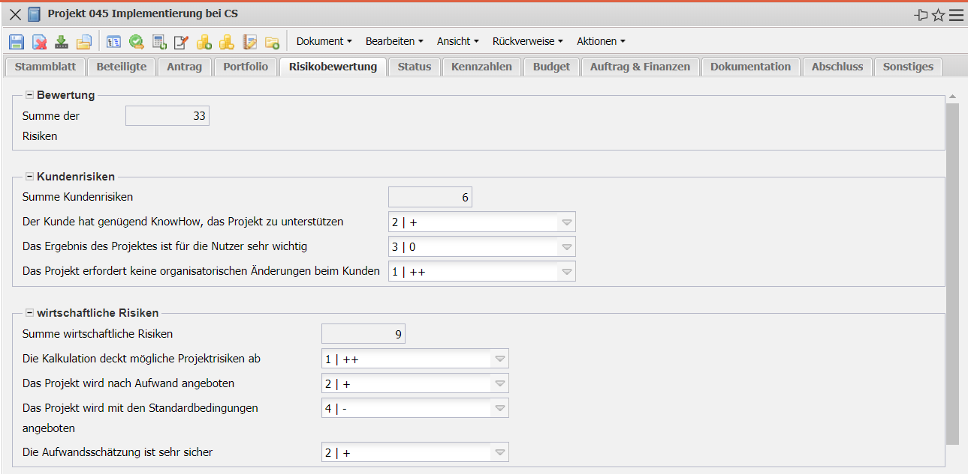
Die dargestellte Risikobewertung ist ein Implementierungsbeispiel und weicht in vielen Version davon ab. Die Risiken werden kategorisiert (hier in Kundenrisiken, wirtschaftliche Risiken, Ressourcenrisiken und Durchführungsrisiken) und beinhalten oft Punktesysteme.

Status
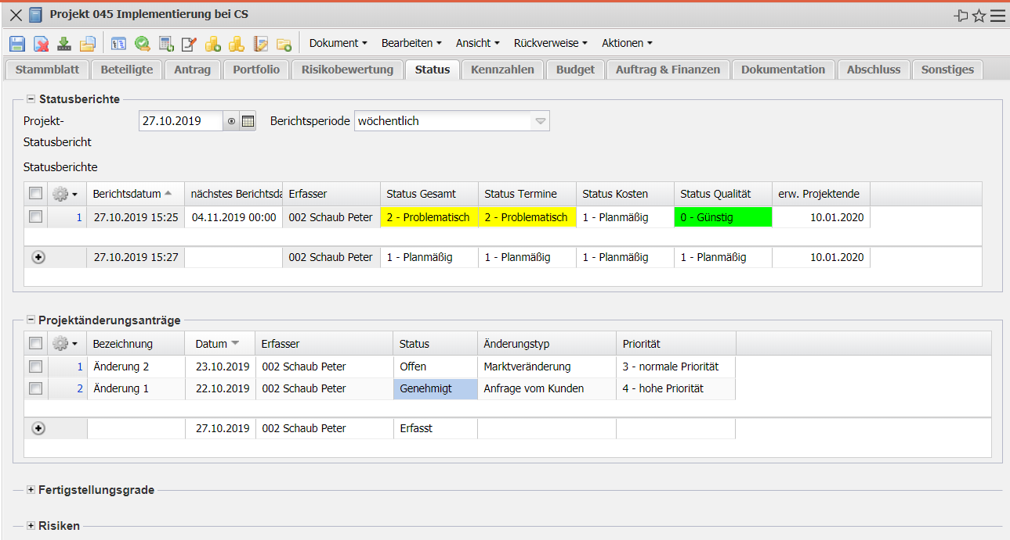
- Statusberichte: Die Statusberichte sind ein wichtiger Teil des Projektmanagements und des Projektcontrolling. In ihnen wird der Fortschritt des Projektplans dokumentiert. Der Statusbericht beinhaltet oft die Statusinformationen bzgl. Termine, Kosten und Qualität (manchmal auch weitere), Begründungen, Fortschrittsinformationen (erwartetes Projektende, Restkosten, …)
- Projektänderungsanträge: Eine Änderungsanforderung (Change Request) bezeichnet im Änderungsmanagement von Projekten einen formalisierten Wunsch nach Veränderung der Eigenschaften eines bestimmten Produktmerkmals. Der Änderungsantrag beinhaltet oft die Beteiligten/Verantwortliche, die Priorität, eine Kategorisierung und die quantitaiven Auswirkungen (Aufwand, Kosten, Umsatz, ...) auf das Projekt
- Fertigstellungsgrade: Hier können vom Projektleiter regelmäßig die Fertigstellungsgrade des Projektes eingegeben werden (beispielsweise für das Controlling oder die POC-Bewertung)
- Risiken: Hier werden (wenn das Modul Risikomanagement verfügbar ist) die Risiken angezeigt

Kennzahlen
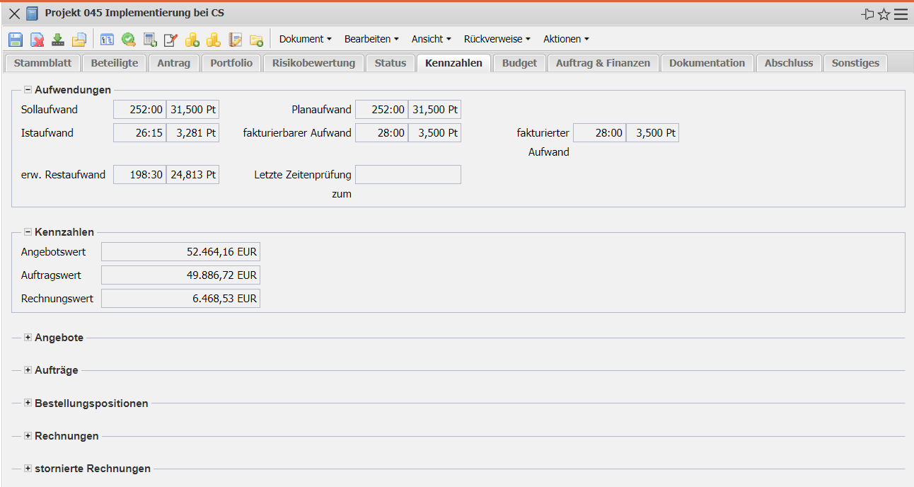
- Aufwendungen:
  - Sollaufwand: Dieses Feld wird im Rahmen der Planung vom System bestimmt und definiert die voraussichtliche Projektdauer in Stunden bzw. Tagen. Während der Planung wird dieser Wert aktualisiert (analog zum Plan-Aufwand) und wenn die Planung abgeschlossen wird (Statusübergang auf “Vorleistung” oder “aktiv”) wird dieser Wert nicht mehr verändert.
  - Planaufwand: Dieses Feld definiert die voraussichtliche Projektdauer. Dieses Feld wird entweder automatisch nach dem ButtomUp-Prinzip bestimmt oder im Rahmen der TopDown-Planung vom Benutzer vorgegeben. Dieser Wert ist bis zum Statusübergang auf “Vorleistung” oder “aktiv” identisch mit den Soll-Aufwand.
  - Istaufwand: Diese Feld beinhaltet die erfassten Zeiten für das zugeordnete Projekt. Diese Istaufwände werden bei jeder Änderung in der Erfassungskomponente TimeTracker in die Projekte und Arbeitspakte übertragen.
  - fakturierbarer Aufwand: Diese Feld beinhaltet die fakturierbaren Aufwände für das zugeordnete Projekt.
  - fakturierter Aufwand: Diese Feld beinhaltet die abgerechneten Zeiten für das zugeordnete Projekt. Diese fakturierten Zeiten werden bei jeder Rechnungsstellung oder Stornierung in die Projekte und Arbeitspakte übertragen.
  - erw. Restaufwand: Dieses Feld zweigt die letzte erfasste Restaufwandschätzung abzüglich der danach erfassten Aufwände an
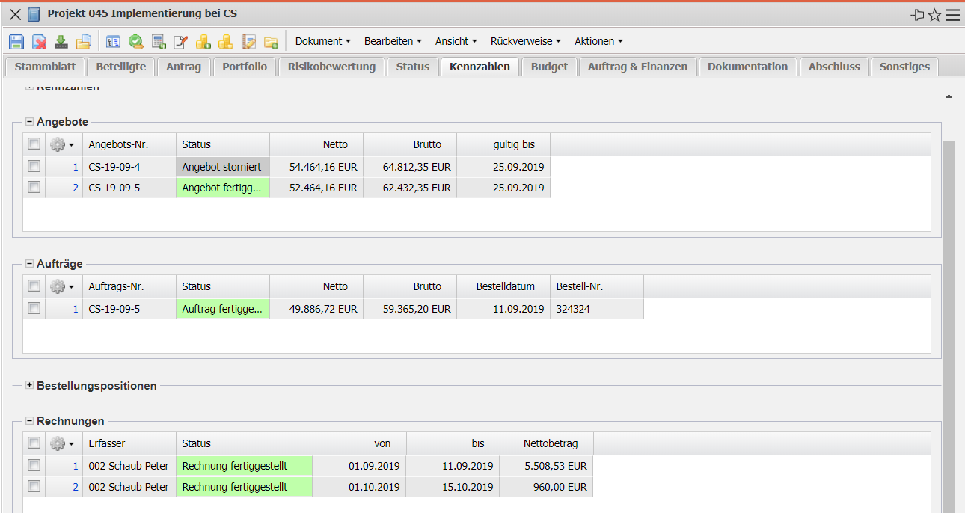
Hier werden die Fakturadokumente (Angebote, Aufträge, Ausgangsrechnungen, ...) des Projektes aufgelistet.

Budget
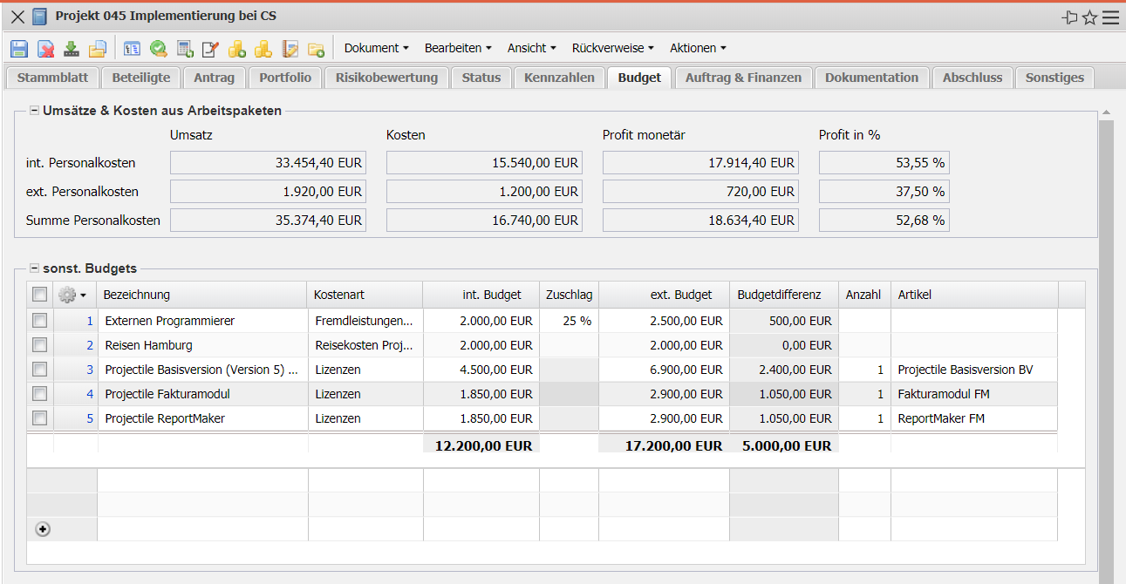
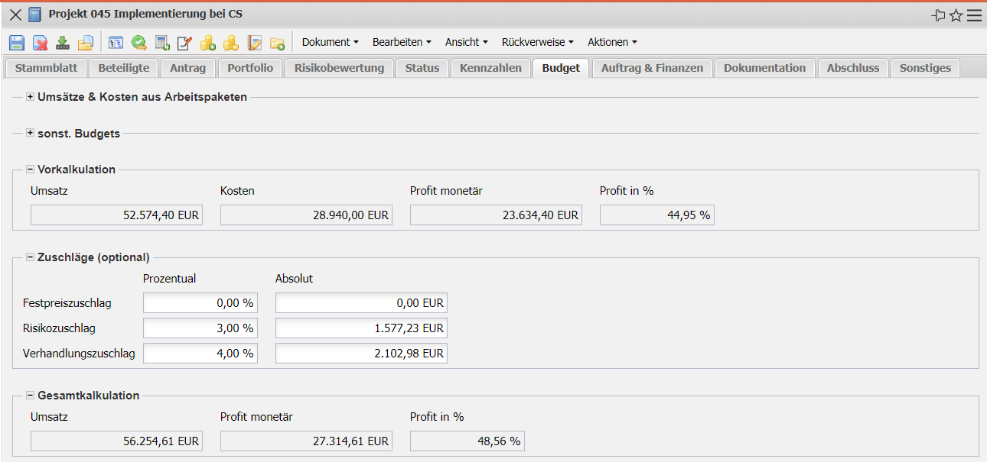
Auf dem Reiter „Budget“ befinden sich im oberen Rahmen die Planumsätze, Plankosten und der geplante Profit (absolut und in Prozent). Diese Werte berechnen sich auf Basis der Arbeitspakete. Im nächsten Rahmen können sonstigen Budgets verwaltet werden, bspw. für Reisekosten, Externe Berater und Lizenzgebühren. Im unteren Rahmen befinden sich die Zuschläge. In den meisten Versionen können bis zu drei Zuschläge (absolut oder prozentual) eingeben werden. In der Standardversion sind das Zuschläge für Festpreisprojekte, Risiken (meist in der Aufwandsschätzung) und Verhandlungszuschläge.

Auftrag & Finanzen
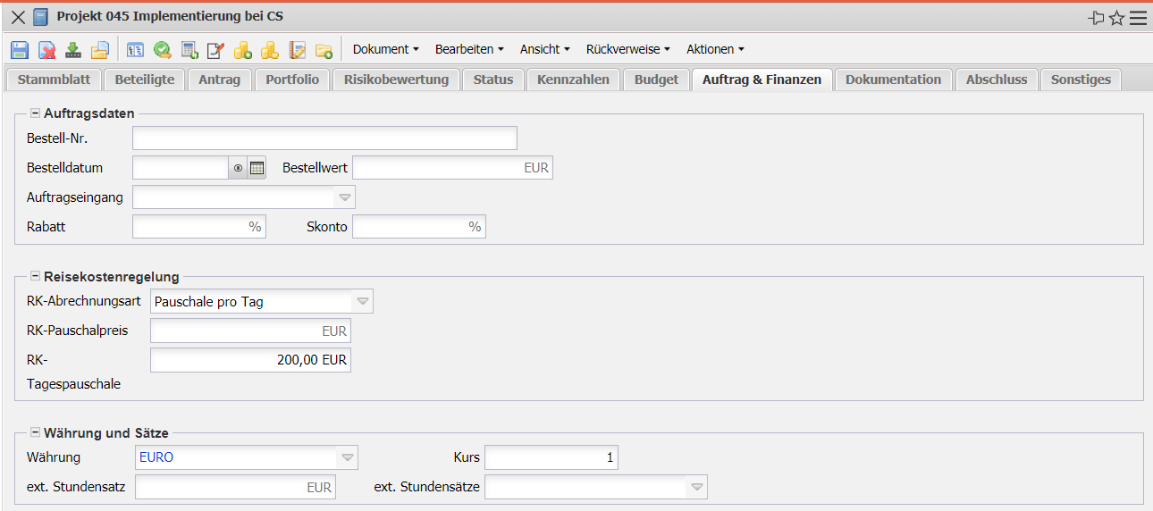
- Auftragsdaten:
  - Bestell-Nr., Bestelldatum: Hier kann die Bestellnummer und das Bestelldatum des Projektes eingegeben werden. Diese Bestelldaten können für den Rechnungsausdruck verwendet werden. Die Bestellnummer und das Bestelldatum werden vom System automatisch übertragen, wenn eine Auftragsbestätigung definiert übernommen wird.
  - Bestellwert: Dieses Feld kann zur Definition des Festpreises (maximale Obergrenze aller Rechnungen für dieses Projekt) herangezogen werden. Wird dieser Bestellwert hier definiert, so stellt der automatisch bestimmte Wert Plan-Umsätze nur das theoretische Projektbudget, auf Basis der Plan-Werte aus den Arbeitspaketen und der Budgetverwaltung, dar. Der Bestellwert wird vom System automatisch übertragen, wenn eine Auftragsbestätigung definiert übernommen wird.
  - Auftragseingang: Hier kann die Auftragseingangsart (Fax, Brief, E-Mail, …) eingetragen werden.
  - Rabatt: Hier kann vermerkt werden, ob der Kunde einen Nachlass erhält.
  - Skonto: In diesem Feld wird vermerkt, ob der Kunde einen Preisnachlass erhält, wenn er den Betrag sofort bezahlt.
- Reisekostenregelung:
  - RK-Abrechnungsart, RK-Pauschalpreis und RK-Tagespauschale: Hier können die Vorbelegungen für die Abrechnung der Reisen des Projektes hinterlegt werden (keine Abrechnung, Pauschal, nach Aufwand). Diese Vorbelegung kann pro Reise abgeändert werden.
- Währung und Sätze:
  - Währung: Das Feld Währung kennzeichnet die Projektwährung. Die Projektwährung überschreibt die generelle Systemwährung (siehe auch Konfiguration) und die Kundenwährung (siehe auch Kunde). Standardmäßig wird dieses Feld mit der Währung aus der Maske Konfiguration vorbelegt. Nach Auswahl eines Kunden wird ggf. die Hauswährung aus der Konfiguration durch die Kundenwährung geändert. Die Währungen können in der Maske Währung definiert und geändert werden.
  - Kurs: Das Feld Kurs wird nach Auswahl einer Projektwährung automatisch mit dem gültigen Umrechnungskurs der Projektwährung zur Hauswährung (siehe auch Konfiguration) vorbelegt. Hier kann nach der Vorbelegung auch ein abweichender Projektkurs (beispielsweise für internationale Projekte, bei denen das Währungsrisiko minimiert werden soll) definiert werden. Dieser Kurs ist auch bindend bei der Angebots- und Rechnungsstellung. Die Kurse werden in der Maske Kurs verwaltet.
  - Externer Stundensatz (fix und variabel): Diese Felder kennzeichnet den generellen Stundensatz (fix oder variabel) für die Weiterberechnung für das definierte Projekt. Ist dieses Feld gefüllt (und das entsprechende Feld im Arbeitspaket nicht), werden sämtliche Arbeitsleistungen mit diesem Satz verrechnet und das System berücksichtigt nicht mehr die Sätze aus den Masken Kunden, Mitarbeiter oder Tätigkeiten (siehe auch Preisfindung). Der variable Satz ist dabei höherwertiger als der fixe Stundensatz.

Dokumentation
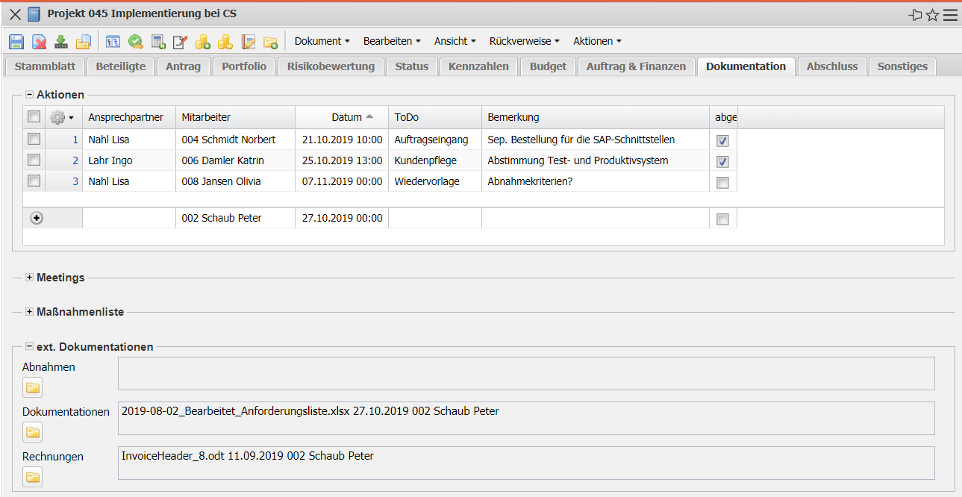
- Aktionen: In diesem Feld können Projektationen eingeben oder zugeordnet werden.
- Meetings: Dieses Feld ermöglicht die Eingabe oder Zuordnung von Meetings.
- Maßnahmenliste: Dieses Feld ermöglicht die Eingabe von Maßnahmen.
- ext. Dokumentation: Falls der Flyer verfügbar ist, können hier externe Dateien zugeordnet werden

Abschluss
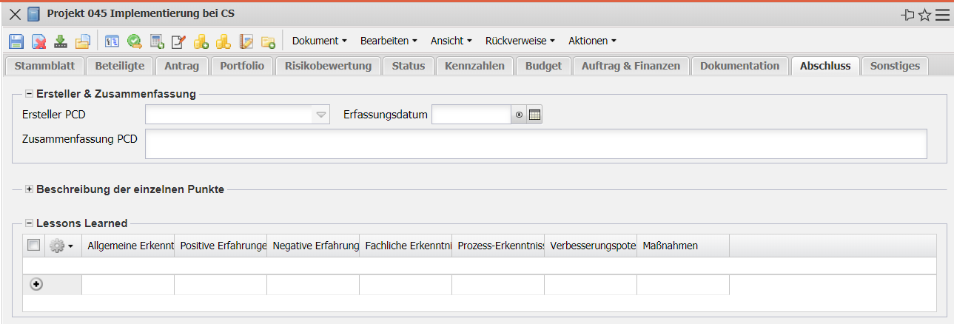
- Ersteller & Zusammenfassung: Hier kann eine Zusammenfassung des Abschlussberichtes (Proejct Closing Document - PCD) hinterlegt werden.
- Beschreibung der einzelnen Punkte: Hier können detaillierte Informationen für den PCD eingegeben werden.
- Lessons Learned: Hier können Lessons Learned eingetragen werden, die auch von Benutzern ohne Zugriff auf das Projekt eingesehen werden können.

Sonstiges
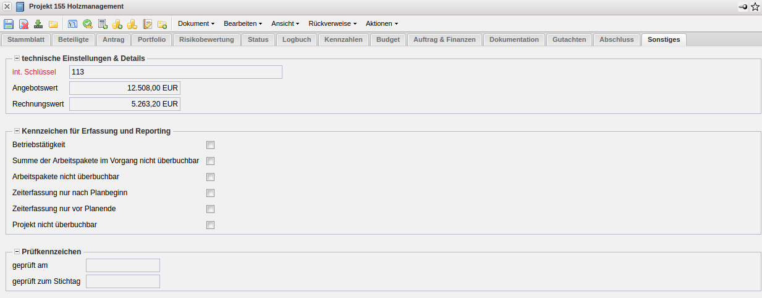
- technische Einstellungen & Details:
  - int. Schlüssel: Dieses numerische Feld kennzeichnet das Projekt eindeutig. Diese Nummer wird vom System vorgeschlagen.
  - Angebotswert: Hier ist die Summe aller Angebotswerte des Projektes hinterlegt (netto).
  - Rechnungswert: Hier ist die Summe aller Rechnungswerte des Projektes hinterlegt (netto).
- Kennzeichen für Erfassung und Reporting:
  - Betriebstätigkeit: Dieses Kennzeichnen steuert die Eigenschaften der Arbeitspakete des Projektes. Dieses Kennzeichen ist ein Auswertungskriterium bei den Kapazitätsauswertungen und wird beispielsweise für interne Projekte oder Dauerprojekte verwendet, um diese Projekte bei der Auslastung der Mitarbeiter nicht zu berücksichtigen.
  - Summe der Arbeitspakete im Vorgang nicht überbuchbar: Dieses Kennzeichnen steuert die Eigenschaften der Vorgänge des Projektes. Wenn das Kennzeichen gesetzt ist, kann im TimeTracker auf dden Vorgang (oder die Summe der zugeordneten Arbeitspakete) nur erfasst werden, solange der Planaufwand nicht überschritten ist.
  - Arbeitspakete nicht überbuchbar: Dieses Kennzeichnen steuert die Eigenschaften der Arbeitspakete des Projektes. Wenn das Kennzeichen gesetzt ist, kann im TimeTracker auf das Arbeitspaket nur erfasst werden, solange der Planaufwand nicht überschritten ist.
  - Zeiterfassung nur nach Planbeginn: Dieses Kennzeichnen steuert die Eigenschaften der Arbeitspakete des Projektes. Wenn das Kennzeichen gesetzt ist, kann im TimeTracker auf das Arbeitspaket nur erfasst werden, wenn der Planbeginn des Arbeitspaketes erreicht ist.
  - Zeiterfassung nur vor Planende: Dieses Kennzeichnen steuert die Eigenschaften der Arbeitspakete des Projektes. Wenn das Kennzeichen gesetzt ist, kann im TimeTracker auf das Arbeitspaket nur erfasst werden, solange das Planende des Arbeitspaketes nicht erreicht ist.
  - Projekt nicht überbuchbar: Dieses Kennzeichnen steuert die Eigenschaften der Arbeitspakete des Projektes. Wenn das Kennzeichen gesetzt ist, kann im TimeTracker auf das Arbeitspakete des Projektes nur erfasst werden, solange der Planaufwand des Projektes nicht überschritten ist.
- Prüfkennzeichen:
  - geprüft am, geprüft zum Stichtag: In diesen Feldern kann das Prüfungsdatum des Projektes und der Stichtag der Prüfung eingetragen werden.
- Statuswechsel:
- letzte Statusänderung zu passiv, aktiv oder abgeschlossen: Hier werden die wichtigsten Statusänderungen aufgelistet (passiv - erfasst, aktiv/Vorleistung, abgeschlossen/abgebrochen). Die vollständige Historie aller Statuswechsel befindet sich in im Menüpunkt „Ansicht - Ereignis-Log anzeigen“.

